8b klasės taisyklės

- Gerbk mokytojus ir klasės draugus.



- Nedaryk pašalinių darbų per pamokas.

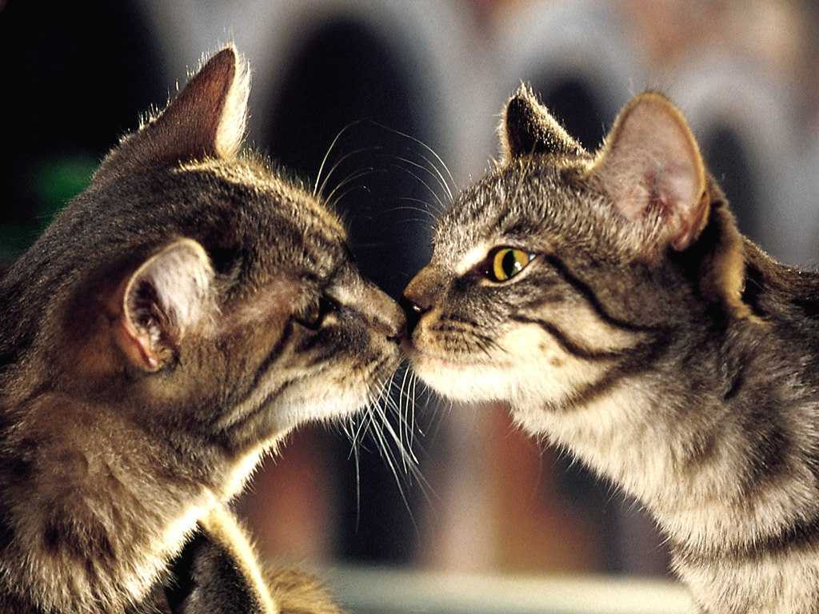

3. Būk tvarkingas.

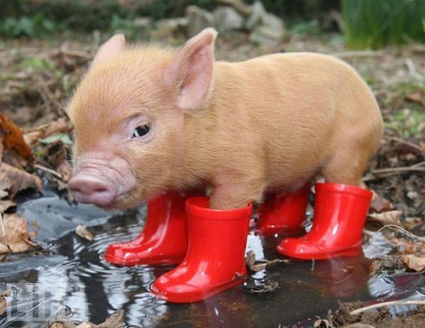

4. Nevartok keiksmažodžių!!!

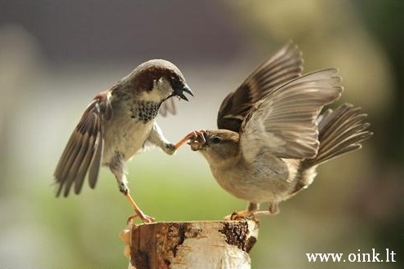

5. Nevėluok į pamokas!!!



6. Padėk draugui nelaimėje.



7. Pasitikėk savo jėgomis, o ne kitų.



8. Nevok iš klasės draugų.

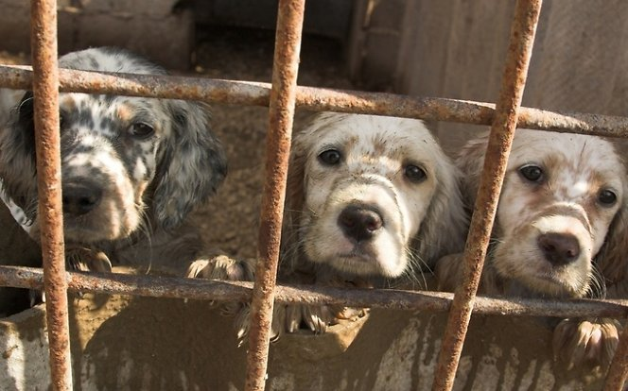

9. Neatstumk klasės draugų.

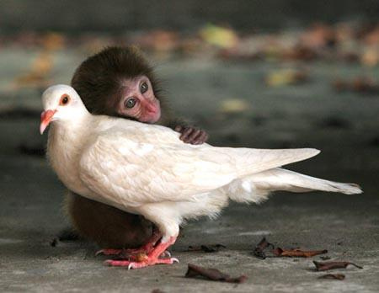

10. Būk pavyzdingas mokinys.



